보충 분석 보고서

mRNA 치료제의 한계를 극복하는
'One-Shot' 전략 + Moderna 접근법 분석

— 백신의 '한 번이면 충분한' 원리를 치료제에 적용할 수 있는가? —

조사 일자 | 2026-05-22
본 보고서 성격 | mRNA 치료제 Deep Dive의 보충 분석 (추측 포함)
작성 규칙 | R1(그림 적극 활용) + R2(초보자 친화적 작성) 적용

핵심 요약 — 초보자를 위한 설명
쉽게 말하면, mRNA 치료제의 가장 큰 문제는 '효과가 며칠밖에 안 가서 평생 맞아야 한다'는 점입니다. 그런데 mRNA 백신은 같은 mRNA인데도 한 번 맞으면 수개월~수년 동안 면역이 유지되죠. 왜냐면, 백신은 mRNA가 만든 단백질로 면역계에 '기억'을 심어주고, 그 기억이 mRNA 없이도 계속 남기 때문입니다.
이 보고서의 핵심 질문: 이 원리를 치료제에도 적용할 수 없을까? 즉, mRNA가 며칠 만에 사라지더라도, 그것이 '촉발한 결과'가 오래 지속되는 치료법은 없을까?
답: 있습니다. 이미 임상에서 검증되고 있는 3가지 'Game-Changer' 전략이 존재합니다. 비유하자면, mRNA는 '성냥'이고 치료 효과는 '불'입니다. 성냥(mRNA)은 타 없어져도 불(치료)은 계속 타는 방법을 찾은 것입니다.
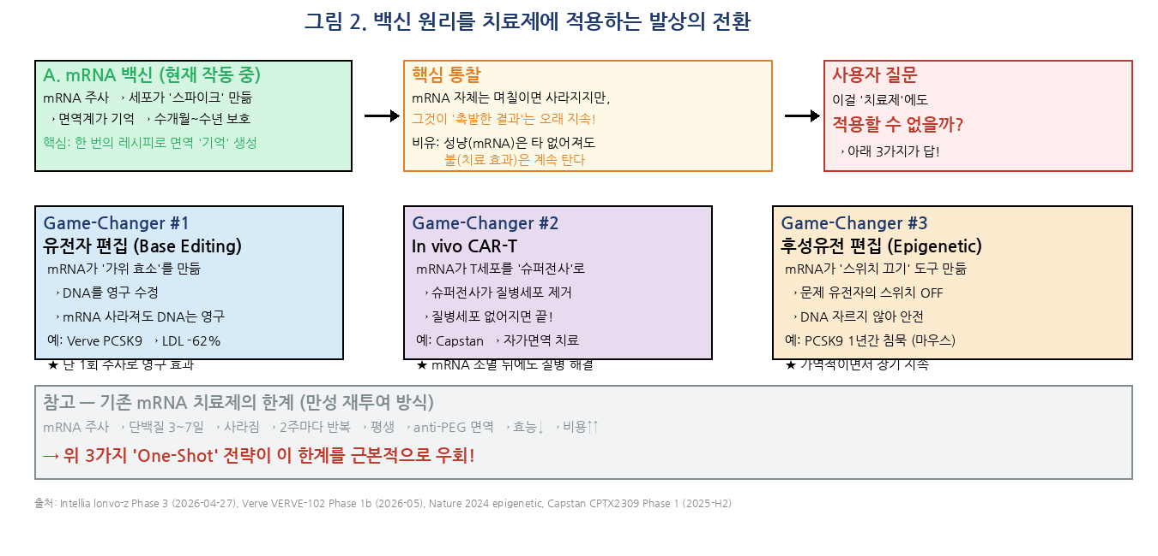
그림 1. 백신 원리를 치료제에 적용하는 '발상의 전환' — 성냥(mRNA)은 사라져도 불(치료 효과)은 계속 타는 3가지 전략.
- Game-Changer #1 — 유전자 편집 (Base Editing): mRNA가 세포 안에서 '유전자 편집 가위'를 잠깐 만들고, 이 가위가 DNA를 영구 수정합니다. mRNA는 사라져도 DNA 변화는 영구적! Verve사의 PCSK9 편집은 단 1회 주사로 나쁜 콜레스테롤(LDL)을 62% 영구 감소시켰습니다.
- Game-Changer #2 — In vivo CAR-T: mRNA가 환자의 면역세포(T세포)를 일시적으로 '슈퍼전사'로 변신시킵니다. 이 슈퍼전사가 질병을 일으키는 세포를 모두 파괴합니다. mRNA는 사라져도 질병 세포가 이미 제거되었으므로 효과 영구 지속!
- Game-Changer #3 — 후성유전 편집: DNA를 자르지 않고, 문제 유전자의 '스위치'만 끕니다. Nature 2024 논문에서 마우스 실험 시 PCSK9 유전자를 1년간 침묵시키는 데 성공했습니다. DNA를 자르지 않으므로 안전하면서도 장기 지속!
- Moderna의 현재 접근: Moderna는 위의 'One-Shot' 전략을 사용하지 않고, 전통적인 '반복 투여' 방식을 고수 중입니다. 대표 프로그램 mRNA-3927(프로피온산혈증)은 2~3주마다 정맥 주사를 맞아야 합니다. 2028년 첫 승인을 목표로 하고 있습니다.

Part 1. 'One-Shot' mRNA 치료 전략 분석
이 섹션을 한 줄로 요약하면: mRNA가 며칠 만에 사라져도 치료 효과가 오래 지속되는 10가지 전략을 분석합니다.
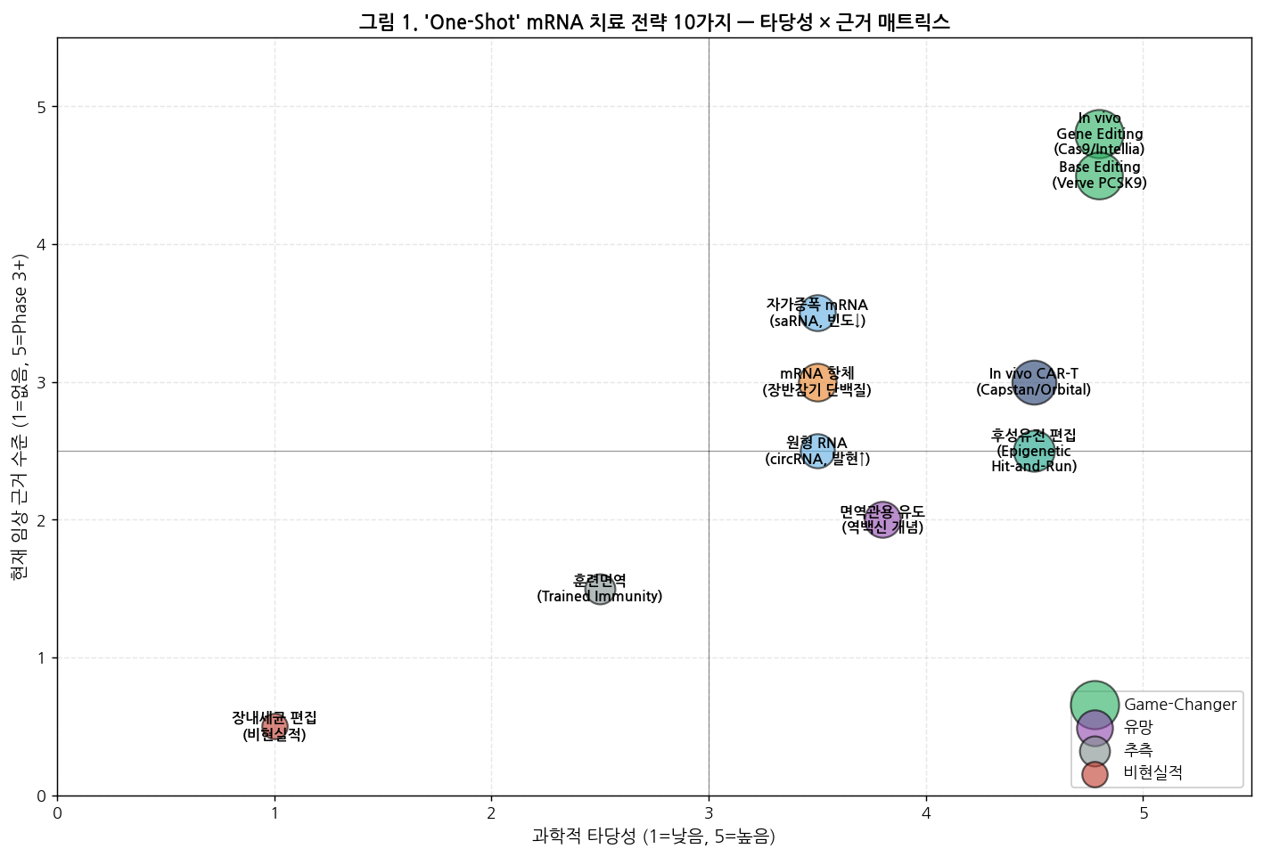
그림 2. 10가지 'One-Shot' 전략 — 과학적 타당성 × 현재 임상 근거 수준. 우측 상단(녹색) = 이미 임상에서 검증 중인 Game-Changer.
작성일: 2026-05-22
목적: mRNA의 일시적 단백질 발현이라는 근본적 한계를 역으로 활용하여, 단 한 번의 투여로 지속적 치료 효과를 달성하는 "Fire-and-Forget(발사 후 망각)" 전략의 가능성을 포괄적으로 조사
주의: [추측]으로 표기된 부분은 실제 생물학에 근거한 합리적 추론이나, 아직 임상 검증이 없는 개념임

배경: 왜 "원샷"인가?
mRNA 치료제(mRNA therapeutics)는 세포에 "레시피(설계도)"를 전달하여 원하는 단백질을 만들게 하는 기술이다. 그러나 이 레시피는 3~7일이면 분해되어 사라진다. 이는 네 가지 핵심 한계를 초래한다:
- 간(肝) 집중 전달: LNP(지질 나노입자, 약물을 감싸는 "배달 트럭")의 70~90%가 간으로 향함
- 짧은 발현 지속시간: 3~7일 → 만성 질환 치료 시 2주마다 반복 투여 필요
- 반복 투여 시 면역원성: anti-PEG IgM(PEG에 대한 항체) 생성 → 2회차부터 약효 급감
- 비용: 평생 반복 투여 비용이 천문학적
그런데 mRNA 백신은 이미 "원샷" 원리로 작동한다. 한 번 주사 → 세포가 스파이크 단백질 생산 → 면역 기억 형성 → 수개월~수년 보호. mRNA가 사라져도 면역 기억은 남는다.
핵심 질문: 이와 같은 "일시적 원인 → 영구적 결과" 패턴을 치료제에도 적용할 수 있는가?

Part 1: 이미 존재하는 "원샷" 전략 (2024~2026년 근거)

1.1 체내 유전자 편집(In Vivo Gene Editing) — 궁극의 "원샷"

개념
mRNA로 Cas9(DNA를 자르는 "분자 가위") 또는 Base Editor(DNA를 자르지 않고 한 글자만 바꾸는 "분자 연필")를 세포 안에서 일시적으로 만들게 한다. mRNA는 3~7일 만에 사라지지만, DNA 변화는 영구적이다. 이는 마치 "건설 노동자(mRNA)가 떠나도 지은 집(DNA 편집)은 남는" 것과 같다.

Intellia Therapeutics: NTLA-2001 (nex-z) — TTR 유전자 녹아웃
- 질환: 유전성 트랜스타이레틴 아밀로이드증(hATTR, 비정상 TTR 단백질이 장기에 쌓이는 희귀 질환)
- 기전: LNP에 담긴 Cas9 mRNA + 가이드 RNA를 1회 정맥 주사 → 간세포에서 TTR 유전자 절단 → 비정상 TTR 단백질 생산 영구 차단
- 임상 결과(Phase 1, 3년 추적):
- 단 1회 투여로 혈중 TTR 90% 이상 감소, 3년간 지속
- 다신경병증(polyneuropathy) 환자에서 임상적으로 유의미한 증상 개선
- 심근병증(cardiomyopathy) 환자에서도 질병 안정화 또는 개선 추세
- 안전성 이슈: 2025년 10월, 80세 환자에서 Grade 4 간 독성 발생 → FDA 임상 보류(clinical hold). 이는 Cas9 기반 편집의 안전성 우려를 부각
- 의의: mRNA 치료제의 "일시성" 문제를 가장 완벽하게 해결한 사례. 한 번의 투여로 유전병을 "기능적 완치(functional cure)"에 가까운 수준으로 치료

Intellia: NTLA-2002 (lonvo-z) — KLKB1 유전자 녹아웃
- 질환: 유전성 혈관부종(HAE, 칼리크레인(kallikrein) 과다로 급성 부종 발작)
- Phase 3 HAELO 결과(2026년 4월): 단 1회 투여로 부종 발작 빈도를 유의미하게 감소
- Phase 1/2 3년 추적: 지속적 칼리크레인 억제 효과 확인
- "기능적 완치" 가능성: 평생 예방약을 복용해야 하는 HAE 환자에게 1회 치료로 발작을 영구 억제할 수 있는 잠재력

Verve Therapeutics: VERVE-102 — PCSK9 염기 편집
- 질환: 가족성 고콜레스테롤혈증(FH, PCSK9 유전자 과활성으로 LDL-콜레스테롤이 위험하게 높은 상태)
- 기전: Base Editor mRNA(DNA를 자르지 않고 한 글자만 바꾸는 보다 안전한 방식)로 PCSK9 유전자를 비활성화
- Phase 1b HEART-2 결과(2026년 5월):
- 단 1회 정맥 주사로 PCSK9 최대 88% 감소, LDL-콜레스테롤 최대 62% 감소
- 지속적 효과 확인, 심각한 부작용 없음
- ALT(간 효소) 또는 혈소판 이상 없음 → Cas9 대비 안전성 프로파일 우수
- 의의: Cas9의 DNA 절단(이중나선 절단) 없이 영구적 유전자 비활성화를 달성. Intellia에서 발생한 간 독성 우려를 피할 수 있는 대안. Lilly가 인수하여 Phase 2 진입 예정(2026년 말)
원샷 전략 평가: 유전자 편집은 mRNA의 "일시성" 한계를 가장 정면으로 극복한다. mRNA는 도구(가위/연필)를 잠시 만들 뿐이고, 결과물(DNA 변화)은 영구적이다. 단, 현재 LNP의 간 집중 특성 때문에 간에서 발현되는 유전자(TTR, PCSK9, KLKB1)에 국한된다는 한계가 있다.

1.2 체내 CAR-T 세포 생성(In Vivo CAR-T) — "일시적 군대로 영구 승리"

개념
기존 CAR-T 치료는 환자의 T세포를 꺼내 → 실험실에서 CAR(키메라 항원 수용체, 암세포를 인식하는 "표적 조준기")를 장착 → 다시 주입하는 복잡한 과정이 필요하다. 이를 체내에서 직접 mRNA로 수행하면?
LNP에 CAR mRNA를 담아 → T세포를 표적하는 항체를 LNP 표면에 부착 → 정맥 주사 → 체내 T세포가 일시적으로 CAR-T로 변환 → 질병 세포 제거 → mRNA 소멸 후 CAR-T도 소멸
핵심은 CAR-T가 사라져도 질병 세포가 이미 제거되었으면 치료 효과는 영구적이라는 점이다.

Capstan Therapeutics (AbbVie 인수, $2.1B): CPTX2309
- 적응증: B세포 매개 자가면역 질환(루푸스, 류마티스 관절염 등)
- 기전: 항-CD8 항체 단편이 표면에 결합된 표적 LNP(tLNP) → CD8+ T세포에 선택적 전달 → 항-CD19 CAR mRNA 발현 → B세포 일시적 제거 → "면역 리셋"
- 진행 상황: 2025년 5~6월 호주에서 Phase 1 첫 투여(건강한 자원자 대상)
- AbbVie $2.1B 인수(2025년 6월): 대형 제약사의 거액 인수가 기술 잠재력에 대한 신뢰를 반영

Orbital Therapeutics (BMS 인수, $1.5B): OTX-201
- 기술: 원형 RNA(circular RNA)로 CAR를 인코딩 → 선형 mRNA보다 세포 내 안정성 증가(엑소뉴클레이스 분해 회피) → 더 긴 CAR 발현
- 비인간 영장류 결과(2025년 7월): 혈액, 비장, 림프절에서 완전한 B세포 제거 달성 → 자가면역 질환의 "면역 리셋"에 필요한 수준
- BMS $1.5B 인수(2025년 10월): 2026년 상반기 임상 진입 예정

Orna Therapeutics (Lilly 인수, $2.4B): ORN-252
- 기술: 엔지니어링된 원형 RNA + 신규 LNP 조합으로 CD19 표적 in vivo CAR-T
- 적응증: B세포 구동 자가면역 질환
- Lilly $2.4B 인수(2026년 2월): IND 제출 준비 단계
원샷 전략 평가: 자가면역 질환에서 B세포를 "리셋"하면, mRNA/CAR이 사라져도 새로 생성되는 B세포는 자가공격 프로그래밍이 없다. 이는 마치 "바이러스에 감염된 컴퓨터를 포맷(B세포 제거)한 뒤 깨끗한 운영체제(새 B세포)가 설치되는 것"과 같다. 단, 일부 환자에서 자가면역이 재발할 수 있어 반복 투여가 필요할 수 있다는 점은 한계.

산업적 신호: Capstan($2.1B), Orbital($1.5B), Orna($2.4B) — 2025~2026년에만 총 $6B 이상의 M&A가 in vivo CAR-T 분야에서 발생. 이는 대형 제약사들이 이 "원샷" 패러다임에 확신을 가지고 있음을 의미한다.

1.3 면역 관용 유도(Immune Tolerance Induction) — "역백신(Reverse Vaccine)"

개념
백신이 면역 시스템에 "이것은 적(敵)이다"라고 가르치는 것이라면, 역백신(inverse vaccine)은 "이것은 아군이다, 공격하지 마라"라고 가르치는 것이다. 자가면역 질환(면역 시스템이 자기 몸을 공격하는 병)의 근본 원인을 치료한다.

mRNA 기반 접근법
- BioNTech: 비염증성 mRNA 리포플렉스(lipoplex, 지질 복합체)로 자가항원(self-antigen, 자기 몸의 단백질)을 인코딩 → 면역 시스템에 "이건 공격하면 안 되는 단백질이야"라고 교육. 다발성 경화증(MS) 마우스 모델에서 질병 활동 억제 성공. 핵심 기술: mRNA 정제 과정에서 면역 자극 분자를 제거하여 "조용한" 전달 달성
- Anokion: 자가항원을 간(肝)으로 전달 → 간이 면역 관용의 "교육센터" 역할 → T세포에 "이 단백질은 공격 대상이 아님"을 학습시킴. 셀리악병(celiac disease)에서 긍정적 임상 결과 보고
- Selecta Biosciences: ImmTOR(래파마이신 나노입자) + IL-2 뮤테인(mutein, 변형 단백질) 조합으로 조절 T세포(Treg, 면역 억제 기능의 T세포) 선택적 확장

원샷 가능성
면역 관용이 한 번 확립되면, 면역 기억과 유사하게 장기간 지속될 수 있다. 이는 백신이 한 번 면역 기억을 만들면 수년간 유지되는 것과 동일한 원리이다. 단, 자가면역 질환은 다수의 자가항원이 관여하는 복잡한 질환이므로, 단일 mRNA 투여로 완전한 관용을 유도하기는 어려울 수 있다.
현재 상태: 주로 전임상(preclinical) 단계. 개념적으로는 "원샷" 가능하나, 임상 검증까지 3~5년 이상 필요.

1.4 mRNA 인코딩 장반감기 단백질 — "공장을 잠시 가동하되, 제품은 오래 순환"

개념
mRNA가 인코딩하는 단백질이 혈중 반감기가 긴 경우, mRNA 자체는 3~7일 만에 사라져도 생산된 단백질은 수주~수개월간 체내에 남는다. IgG 항체의 반감기는 약 21일이므로, mRNA가 며칠간 항체를 생산하면 → 생산 중단 후에도 16주 이상 치료 농도 유지 가능.

Moderna: mRNA-1944 (항-치쿤구니야 단클론항체)
- Phase 1 결과: LNP에 담긴 mRNA → 체내에서 항체 생산 → 용량 의존적 항체 농도 도달 → 치료 유효 농도(≥1 μg/mL)가 16주 이상 지속, 평균 반감기 약 69일
- 의의: 1회 mRNA 주사로 ~4개월간 항체 보호 효과. 재조합 단클론항체(recombinant mAb) 대비 제조가 훨씬 간편하고 빠름

BioNTech: BNT-141 (항-CLDN18.2 항체 mRNA)
- 적응증: CLDN18.2 양성 고형암
- Phase I/II 진행 중(NCT04683939): 안전성, PK, 예비 효능 평가 중
원샷 전략 평가: 완전한 "원샷"은 아니지만, 투여 빈도를 2주마다 → 3~4개월마다로 극적으로 줄일 수 있다. 급성 감염(치쿤구니야, 에볼라 등)에서는 사실상 1회 투여로 충분. 만성 질환에서는 "원샷"은 아니나 "저빈도 투여"로 실용성 확보.

Part 2: 추론적 "Fire-and-Forget" 개념

2.1 후성유전학적 편집(Epigenetic Editing) mRNA — DNA를 자르지 않는 영구 침묵 [추측 → 근거 부상 중]

개념
dCas9(촉매 불활성 Cas9, DNA를 자르는 기능을 꺼놓은 "무딘 가위")에 DNMT3A(DNA 메틸화 효소, DNA에 "침묵 태그"를 붙이는 효소)를 융합하여, 특정 유전자에 메틸화(methylation, 유전자를 끄는 화학적 표시)를 설치한다. DNA 서열 자체는 변하지 않지만, 유전자 발현이 영구적으로 꺼진다. "책(DNA)의 글자를 지우는 것이 아니라, 특정 페이지에 '읽지 마시오' 스티커를 붙이는 것"과 같다.

최신 근거 (2024~2025년, 더 이상 순수 추측이 아님)
- Nature 2024: "Hit-and-Run" 후성유전학 편집 — LNP로 후성유전학 에디터 mRNA를 마우스에 단 1회 정맥 주사 → PCSK9 유전자 침묵 → 혈중 PCSK9 약 50% 감소가 거의 1년간 지속
- The Innovation 2025: 최적화된 OFF-EE V2 mRNA(KRAB-dCas9-DNMT3A/L 융합체) + 선별 가이드 RNA → 마우스에서 PCSK9 ~83.2% 감소, LDL-C ~51.4% 감소, 180일 이상 지속
- 내구성 검증: 강제 간 재생(간 세포 분열 유도) 후에도 후성유전학적 침묵이 유지됨 → 메틸화가 딸세포에도 전달됨을 확인
- 안전성: SF01(Cas12i3 변이체) 기반 에디터는 SpCas9 대비 off-target 메틸화가 적음

[추측] 왜 이것이 Cas9 유전자 편집보다 나을 수 있는가?
- 가역성(Reversibility): DNA 메틸화는 TET 효소로 제거 가능 → 부작용 발생 시 "되돌리기(undo)" 가능. Cas9 DNA 절단은 비가역적
- 안전성: 이중나선 절단(DSB) 없음 → 대규모 염색체 재배열, 전좌(translocation) 위험 없음 → Intellia에서 발생한 간 독성 같은 심각한 부작용 위험 감소
- 다표적 가능: 여러 유전자를 동시에 침묵시킬 때, DNA 절단 없이 수행하므로 다중 절단에 의한 염색체 불안정성 위험이 없음
전망: 이 분야는 2024~2025년에 전임상 검증을 완료했으며, 2~3년 내 첫 임상 진입이 예상된다. Cas9 유전자 편집의 안전성 우려(Intellia 사례)가 부각되면서, "더 안전한 대안"으로 급부상 중.

2.2 조직 재생 트리거(Tissue Regeneration Trigger) [추측]

개념
VEGF(혈관내피성장인자)나 BMP-2(골형성 단백질-2) 같은 성장인자를 mRNA로 일시적으로 발현시켜, 자기 지속적인(self-sustaining) 재생 캐스케이드(연쇄 반응)를 촉발한다. "성냥(mRNA)으로 모닥불(재생)에 불을 붙이면, 성냥이 타고 없어져도 불은 계속 타는" 원리.

기존 시도와 한계
- AstraZeneca/Moderna AZD8601: 심장 VEGF-A mRNA → EPICCURE Phase 2a 시험. 안전성 확인, 심박출량(EF) 개선 추세 관찰. 그러나 2021년 환자 모집 부진으로 시험 조기 종료 (15명 중 11명만 무작위 배정)
- 결과 해석: 안전성은 입증되었으나, 충분한 규모의 효능 데이터 확보 실패. 기술적으로는 가능하나 임상 실행의 어려움

[추측] 왜 아직 성공하지 못했고, 어떻게 개선할 수 있는가?
- 전달 문제: 심장에 직접 주사(에피카르디얼 주사)는 침습적이고 불균일 → LNP를 심장 표적화하는 비침습적 정맥 전달이 필요
- 단일 인자 한계: VEGF만으로는 불충분. VEGF + FGF + HGF 등 다중 인자 조합 필요 가능성
- 새로운 접근: 최근 연구에서 saRNA + E3 mRNA 조합으로 줄기세포를 재프로그래밍하여 지속적 HGF/CXCL13 분비 → 당뇨성 피부 상처 모델에서 우수한 재생 효능 확인
- 간 섬유증 재생: OSK mRNA(야마나카 인자 중 3개)를 간세포에 전달 → 섬유화 간세포를 전구세포(progenitor-like cell)로 일시적 재프로그래밍 → 섬유화 해소 및 기능 재생. 이는 mRNA의 일시성이 오히려 장점이 되는 사례(영구 재프로그래밍은 종양 위험)
전망: 3~7년. 전달 기술과 다중 인자 조합이 핵심 과제.

2.3 마이크로바이옴 엔지니어링 [추측 — 매우 초기 단계]

개념
장내 세균에 mRNA 또는 유전 물질을 전달하여 마이크로바이옴을 영구적으로 변형한다.

현실적 평가
- mRNA를 세균에 전달하는 것은 현재 기술로는 실현 불가능에 가깝다. 세균은 진핵세포와 번역 기구가 다르며, LNP는 세균 세포벽을 투과하지 못한다.
- 대안으로 박테리오파지(bacteriophage)를 이용한 CRISPR 전달이 연구 중이나, 이는 mRNA가 아닌 DNA 기반 접근법
- 2025년 Science 논문: 합성 생물학으로 엔지니어링된 E. coli Nissle이 장내에서 옥살산분해 경로를 발현 → 과옥살산뇨증(hyperoxaluria) 전임상 모델에서 성공
전망: mRNA 기반 접근은 비현실적. DNA/합성 생물학 기반 마이크로바이옴 엔지니어링은 별도의 분야로 발전 중. "원샷 mRNA" 범주에 포함하기 어려움.

2.4 자기증폭 mRNA(saRNA) — 지속시간 연장의 "중간 해법"

개념
일반 mRNA가 "한 번 읽히는 레시피"라면, saRNA는 "복사기가 내장된 레시피"이다. 세포 안에서 자기 자신을 복제하여 단백질 발현을 수일 → 수주~수개월로 연장한다.

근거
- Arcturus ARCT-154(KOSTAIVE): 2024년 일본에서 COVID-19 부스터 백신으로 승인. 단 5μg의 저용량으로 효과 → saRNA의 자기증폭 효율 입증
- 뇌 조직 발현: 2025년 bioRxiv 연구 — 변형 saRNA + ALC-0315 LNP → 마우스 뇌세포에서 5주 이상 강력한 발현, 일부 뉴런에서 3개월까지 검출
- 약물 반응성 설계: 2025년 연구 — 약물 반응성 비구조 단백질(nsP)을 이용하여 saRNA 발현을 "on/off" 스위치로 제어하는 기술 개발

원샷 적용 가능성
saRNA는 진정한 "원샷"은 아니지만, 투여 빈도를 2주마다 → 3~6개월마다로 줄일 수 있어 반복투여 면역원성과 비용 문제를 크게 완화한다. 백신에서의 검증이 치료제로 확장되는 중.
전망: 2~4년 내 비백신 치료제 임상 진입 가능. "원샷"이라기보다 "저빈도 투여"의 실용적 해법.

2.5 원형 RNA(Circular RNA, circRNA) — 구조적 안정성으로 지속 발현

개념
선형 mRNA는 5'과 3' 끝이 노출되어 엑소뉴클레이스(RNA를 끝에서부터 잘라먹는 효소)에 취약하다. 원형 RNA는 끝이 없으므로 이 효소에 저항하여 세포 내 반감기가 수배 길다. "직선 도로(선형)의 양 끝에서 포장이 벗겨지는 것 vs. 원형 트랙(원형)은 끝이 없어 벗겨질 곳이 없는 것"과 같다.

산업적 검증
- Orna Therapeutics → Lilly $2.4B 인수(2026년 2월): 엔지니어링된 circRNA + 신규 LNP
- Orbital Therapeutics → BMS $1.5B 인수(2025년 10월): circRNA 기반 in vivo CAR-T
- 발현 지속: 전임상 데이터에서 선형 mRNA(3~7일) 대비 2~10배 연장된 발현 보고

원샷 적용 가능성
circRNA 단독으로는 "영구적" 효과를 제공하지 않지만, saRNA와 마찬가지로 투여 빈도를 줄이는 데 기여한다. 특히 in vivo CAR-T와 결합 시 → CAR 발현 시간 연장 → B세포 제거 효율 향상 → 재투여 없이 완전한 "면역 리셋" 달성 가능성 증가.
전망: 2~3년 내 첫 circRNA 치료제 임상 진입(Orna ORN-252 또는 Orbital OTX-201). 대형 제약사 3곳이 총 $6B 투자 → 산업 확신 높음.

2.6 훈련된 면역(Trained Immunity) / 선천면역 기억 [추측]

개념
최근 과학은 선천면역세포(단핵구, 대식세포 등)도 "훈련"될 수 있음을 밝혔다. 특정 자극에 노출되면 후성유전학적·대사적 재프로그래밍이 일어나 수주~수개월간 변경된 면역 반응을 유지한다. 이는 적응면역의 "면역 기억"과 유사하지만, 선천면역 수준에서 일어나는 현상.

mRNA와의 접점
- BNT162b2 mRNA 백신이 순환 PBMC(말초혈액단핵구세포)의 장기적 전사 변화를 유도한다는 관찰이 보고됨
- [추측] mRNA로 특정 PAMP(병원체 관련 분자 패턴) 또는 사이토카인을 일시적으로 발현시켜 → 선천면역세포를 의도적으로 "훈련" → 만성 염증 질환에서 면역 반응을 재프로그래밍할 수 있는가?

한계
- 훈련된 면역은 양날의 검: 감염 방어를 높일 수 있지만, 과도하게 훈련되면 만성 염증을 악화시킬 수 있음
- 훈련의 방향성(강화 vs. 억제)과 지속 기간을 정밀하게 제어하는 기술이 아직 없음
- "Trained immunity-based therapeutics(TIbT)"는 개념적 단계이며, 구체적 약물 표적 식별이 필요
전망: 5~10년 이상. 기초 과학에서 새로운 패러다임으로 부상 중이나, mRNA 기반 치료제로의 번역은 아직 먼 미래.

Part 3: 타당성 평가 종합
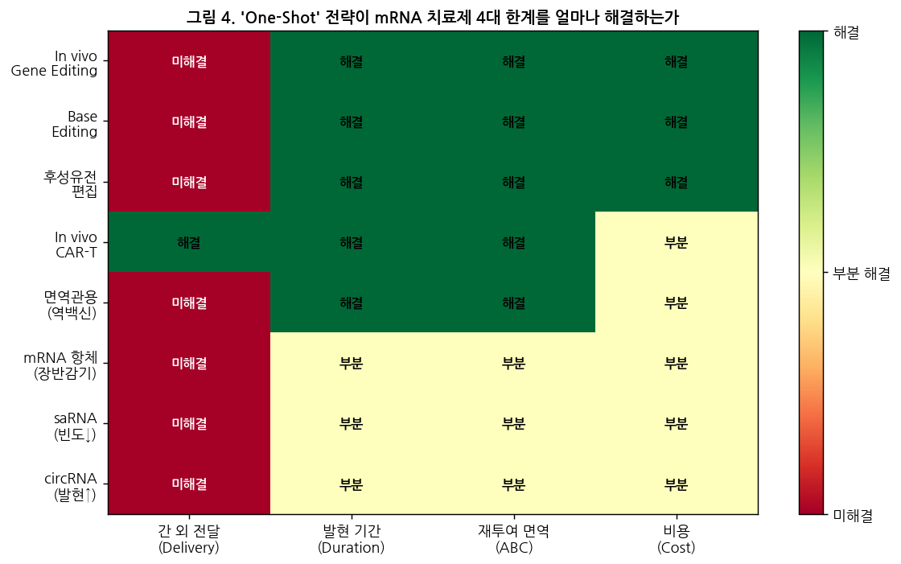
그림 3. 각 'One-Shot' 전략이 mRNA 치료제 4대 한계를 얼마나 해결하는가. 유전자 편집·Base 편집·후성유전 편집은 Duration·ABC·Cost 3개 한계를 동시 해결 (녹색).

전략별 평가 매트릭스
전략 | 과학적 타당성 (1-5) | 근거 수준 | 임상화 예상 시점 | 해결하는 원래 한계 | 판정
1.1 In vivo 유전자 편집 (Cas9) | 5 | Phase 3 | 2027~2028 승인 | 지속시간, 비용, 면역원성 | Game-Changer
1.1 In vivo 염기 편집 (VERVE-102) | 5 | Phase 1b/2 | 2028~2029 승인 | 지속시간, 비용, 면역원성, 안전성 향상 | Game-Changer
1.2 In vivo CAR-T (자가면역) | 4 | Phase 1 | 2028~2030 승인 | 지속시간, 비용, 전달 일부 | Game-Changer
1.3 면역 관용 유도 (역백신) | 4 | 전임상 | 2028~2031 Phase 2 | 지속시간, 면역원성 | Promising
1.4 장반감기 단백질 인코딩 | 4 | Phase 1 | 2027~2028 Phase 2 | 지속시간(부분), 비용(부분) | Promising
2.1 후성유전학적 편집 | 4 | 전임상(강력) | 2027~2028 Phase 1 | 지속시간, 비용, 면역원성, 안전성 향상 | Game-Changer (잠재)
2.2 조직 재생 트리거 | 3 | 전임상 | 2029~2032 | 지속시간(부분) | Promising
2.3 마이크로바이옴 엔지니어링 | 1 | 해당 없음 | N/A | 없음 | Unlikely
2.4 자기증폭 mRNA (saRNA) | 4 | 승인(백신) | 2027~2029(치료제) | 지속시간(부분), 비용(부분), 면역원성(부분) | Promising
2.5 원형 RNA (circRNA) | 4 | 전임상/IND | 2027~2028 Phase 1 | 지속시간(부분) | Promising
2.6 훈련된 면역 | 2 | 기초 연구 | 2030+ | 지속시간(부분) | Speculative

핵심 결론

"원샷" 전략의 스펙트럼
mRNA 치료제의 "원샷" 가능성은 단일 이분법이 아니라 연속 스펙트럼으로 존재한다:
``` 영구적 효과 ◄──────────────────────────────────────► 일시적 효과
유전자 편집 후성유전 in vivo 역백신 장반감기 circRNA saRNA 일반 (Cas9/BE) 편집 CAR-T 단백질 mRNA │ │ │ │ │ │ │ │ "원샷" "원샷" "원샷~ "원샷 "저빈도 "저빈도 "저빈도 "반복 영구" 영구, 수회" 잠재" 투여" 투여" 투여" 투여" 가역" ```

가장 유망한 3대 "원샷" 전략
- 염기 편집(Base Editing): Cas9보다 안전하고, DNA를 자르지 않으면서 영구적 유전자 변화 달성. VERVE-102의 PCSK9 88% 감소/LDL-C 62% 감소는 스타틴 수준의 효과를 1회 주사로 평생 달성하는 것. 심혈관 질환이라는 거대 시장 + 안전성 프로파일 우수 → 최고의 "원샷" 후보.
- 후성유전학적 편집: 2024~2025년 전임상 데이터가 놀라울 정도로 강력. 1회 투여로 1년간 유전자 침묵 + DNA 비절단 + 가역성. Cas9/BE의 "안전한 대안"으로 급부상. 1~2년 내 임상 진입 예상.
- In vivo CAR-T(자가면역): B세포 제거 → 면역 리셋이라는 명쾌한 "원샷" 논리. $6B M&A 물결이 산업적 확신을 반영. 단, 장기 재발률 데이터 필요.

사용자 인사이트에 대한 평가
사용자의 "백신 원리를 치료제에 적용" 인사이트는 정확히 현재 산업이 추구하는 방향과 일치한다. 핵심 통찰은 다음과 같다:
mRNA의 "일시성"은 단점이 아니라, 적절한 생물학적 메커니즘과 결합하면 장점이 된다.
- 유전자/후성유전 편집: 일시적 도구 → 영구적 DNA/후성유전 변화
- In vivo CAR-T: 일시적 세포 무기 → 질병 세포의 영구적 제거
- 역백신: 일시적 항원 제시 → 영구적 면역 관용
- 장반감기 단백질: 일시적 생산 → 장기간 순환
이 모든 전략의 공통점은 "mRNA는 방아쇠(trigger)일 뿐, 결과(outcome)는 mRNA 없이도 자기 지속적"이라는 것이다.

출처 및 참고문헌
- Intellia Therapeutics - nex-z Phase 1 3년 추적 데이터 (2025): [Intellia IR](https://ir.intelliatx.com/news-releases/news-release-details/intellia-therapeutics-announces-positive-longer-term-phase-1)
- Intellia - lonvo-z Phase 3 HAELO 결과 (2026): [SEC Filing](https://www.sec.gov/Archives/edgar/data/0001652130/000119312526179401/d138980dex991.htm)
- Verve VERVE-102 Phase 1b 데이터 (2026): [PR Newswire](https://www.prnewswire.com/news-releases/a-single-dose-of-lillys-pcsk9-base-editor-verve-102-reduced-pcsk9-by-up-to-88-and-ldl-c-by-up-to-62-with-durable-effects-supporting-its-potential-as-a-one-time-treatment-for-hypercholesterolemia-302780172.html)
- Capstan CPTX2309 Phase 1 개시 (2025): [Forbion](https://forbion.com/news-insights/news/capstan-therapeutics-announces-initiation-of-phase-1-trial-of-lead-in-vivo-car-t-therapy-cptx2309-for-treating-autoimmune-disease/)
- Orbital OTX-201 NHP 데이터 / BMS 인수 (2025): [Orbital Therapeutics](https://www.orbitaltx.com/orbital-therapeutics-presents-non-human-primate-data-for-in-vivo-car-t-therapy-with-potential-best-in-class-profile-for-autoimmune-disease/)
- Orna Therapeutics - Lilly 인수 (2026): [Lilly IR](https://investor.lilly.com/news-releases/news-release-details/lilly-acquire-orna-therapeutics-advance-cell-therapies)
- Hit-and-Run 후성유전학 편집, Nature 2024: [Nature](https://www.nature.com/articles/s41586-024-07087-8)
- mRNA 후성유전학 에디터 in vivo, The Innovation 2025: [Cell/The Innovation](https://www.cell.com/the-innovation/fulltext/S2666-6758(25)00354-6)
- Moderna mRNA-1944 Phase 1: [PMC](https://www.ncbi.nlm.nih.gov/pmc/articles/PMC8674127/)
- BioNTech 관용유도 mRNA: [BioNTech IR](https://investors.biontech.de/news-releases/news-release-details/biontech-publishes-data-novel-mrna-vaccine-approach-treat)
- saRNA 뇌 발현 데이터: [bioRxiv](https://www.biorxiv.org/content/10.1101/2025.10.30.685635v3)
- 훈련된 면역 리뷰: [Nature Cell Research](https://www.nature.com/articles/s41422-025-01171-y)
- AZD8601 EPICCURE Phase 2a: [ScienceDirect](https://www.sciencedirect.com/science/article/pii/S152500162200675X)
- mRNA 인코딩 항체 리뷰 (2025): [PMC](https://pmc.ncbi.nlm.nih.gov/articles/PMC12938726/)
- Intellia 환자 안전성 이슈: [Inside Precision Medicine](https://www.insideprecisionmedicine.com/topics/precision-medicine/reporters-notebook-is-intellias-patient-death-the-nail-in-the-coffin-for-cas9/)

Part 2. Moderna mRNA 치료제 개발 방식 심층 분석
이 섹션을 한 줄로 요약하면: Moderna는 'One-Shot'이 아닌 '만성 재투여' 방식으로 희귀 대사질환을 타겟하고 있으며, 2028년 첫 승인을 목표로 합니다.
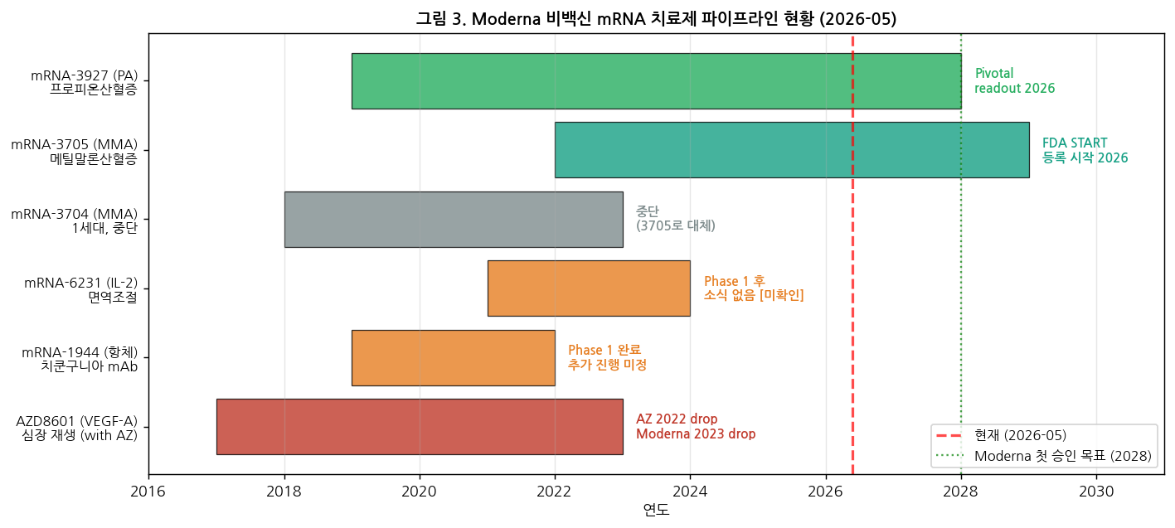
그림 4. Moderna 비백신 mRNA 치료제 파이프라인 현황. mRNA-3927(PA)만 pivotal 단계, 나머지는 보류 또는 중단.
작성일: 2026-05-22 | 분석 대상: Moderna Inc. 비백신 치료제 부문 (희귀질환, 종양학, 면역질환)

1. Moderna 희귀질환 파이프라인 상세 현황 (2024~2026)

파이프라인 현황 요약표
프로그램 | 적응증 | 인코딩 단백질 | 단계 | 현재 상태 (2026) | 비고
mRNA-3927 | 프로피온산혈증 (PA) | PCCA + PCCB 소단위 | Phase 1/2 → 등록시험(Pivotal) | 목표 등록 달성, 2026년 데이터 판독 예상 | FDA Fast Track; Recordati 상업화 계약
mRNA-3705 | 메틸말론산혈증 (MMA) | MMUT 효소 (2세대) | Phase 1/2 | FDA START 프로그램 선정, 2026년 등록시험 개시 예상 | mRNA-3704 대비 2.1~3.4배 높은 간 발현
mRNA-3704 | 메틸말론산혈증 (MMA) | MMUT 효소 (1세대) | 중단 | mRNA-3705로 대체됨 | 1세대 제품
mRNA-6231 | 자가면역질환 | IL-2 뮤테인(mutein, 변형 단백질) | Phase 1 | 2021년 첫 투여 후 업데이트 제한적 | 피하주사(SC), Moderna 최초 자가면역 후보
mRNA-1944 | 치쿤구니야 바이러스 | 항치쿤구니야 단일클론항체 (중쇄+경쇄) | Phase 1 완료 | 후속 개발 불명확 | 세계 최초 mRNA 인코딩 항체 임상
AZD8601 | 심부전 (VEGF-A) | VEGF-A 성장인자 | Phase 2 완료 → 중단 | AstraZeneca가 2022년 개발 중단, Moderna도 후속 포기 | 안전성/내약성 양호했으나 상업성 판단으로 중단

1-1. mRNA-3927 (프로피온산혈증, PA) -- 핵심 프로그램
질환 설명: 프로피온산혈증(PA)은 약 10만~15만 명 중 1명에게 발생하는 초희귀 유전 대사질환입니다. 쉽게 말하면, 우리 몸이 단백질과 지방을 분해할 때 필요한 효소(PCC)가 결함이 있어서 독성 대사물질이 쌓이는 병입니다. 이로 인해 "대사 위기(metabolic decompensation)"라는 생명을 위협하는 급성 발작이 반복됩니다.
작용 메커니즘: mRNA-3927은 두 가지 서로 다른 mRNA(PCCA와 PCCB 소단위를 각각 인코딩)를 LNP(지질 나노입자, 쉽게 말하면 아주 작은 지방 캡슐)에 넣어 정맥주사(IV)로 투여합니다. 이 mRNA가 간세포(hepatocyte)에 도달하면, 환자 자신의 세포 기계가 이를 번역하여 정상적인 PCCA/PCCB 단백질을 만들고, 미토콘드리아 안에서 활성 PCC 효소로 조립됩니다. 쉽게 말하면, 환자의 간을 "결함 효소 생산 공장"에서 "정상 효소 생산 공장"으로 바꿔주는 것입니다.
임상 결과 (Nature, 2024년 4월 게재):
- 연구 설계: Phase 1/2, 공개 라벨(open-label), 용량 최적화 + 연장 연구
- 데이터 컷오프: 2023년 5월 31일 기준
- 참가자: 16명, 5개 용량 코호트에 걸쳐 등록
- 투여량: 총 346회 정맥 투여, 15.69 인-년(person-year) 치료
- 효능 신호: 치료 전 12개월 내 대사 위기를 보고한 8명의 참가자에서 대사 위기 위험 70% 감소
- 바이오마커: 3-HP, 2-MC, C3, n-PG 등 질환 바이오마커가 대부분의 환자에서 감소
- 안전성: 용량 제한 독성(DLT) 없음. 15/16명(93.8%)에서 치료 관련 이상반응(TEAE) 보고. 주입 관련 반응(IRR)은 5명(31.3%)에서 발생했으나 대부분 경미하고 초기 투여 시 집중 발생
- 사전투약: 파라세타몰/이부프로펜 + H1/H2 수용체 차단제로 전처치
균형 잡힌 평가: 70% 대사 위기 감소라는 수치는 고무적이나, 8명이라는 극소수 표본에서의 결과이며, 위약 대조군이 없는 공개 라벨 연구라는 한계가 있습니다. Moderna IR(투자자 관계)의 낙관적 발표와 구분하여, 이 데이터는 "초기 효능 신호"로 해석하는 것이 적절합니다.
개발 현황 (2026):
- 등록시험(pivotal study) 목표 등록 달성
- 2026년 데이터 판독(readout) 예상
- 2026년 1월 Recordati와 상업화 전략적 제휴 체결: 선불금 $50M + 단기 마일스톤 최대 $110M + 상업 마일스톤 + 단계적 로열티
- 예상 승인/출시: 2028년 매출 시작 목표 (Moderna 주주 서한 기준)

1-2. mRNA-3705 (메틸말론산혈증, MMA) -- 2세대 개선형
질환 설명: MMA(Methylmalonic Acidemia)는 PA와 유사한 희귀 유전 대사질환으로, MMUT 효소 결핍으로 인해 독성 메틸말론산이 축적됩니다.
1세대 vs 2세대:
- mRNA-3704 (1세대): 동일한 MMUT 효소를 인코딩했으나, 발현량이 낮아 mRNA-3705로 대체됨. 사실상 중단(discontinued).
- mRNA-3705 (2세대): UTR(비번역 영역)과 ORF(열린 해독틀, 쉽게 말하면 mRNA에서 단백질을 만드는 설계도 부분)를 최적화하여 동일 용량에서 간 MMUT 단백질 발현이 2.1~3.4배 증가. 치료 지수(therapeutic index)가 향상됨.
현재 상태:
- FDA의 START(Support for Clinical Trials Advancing Rare Disease Therapeutics) 시범 프로그램에 선정 -- FDA 직원과의 정기적 소통을 통해 시험 설계, 대조군 선택 등을 최적화
- 2026년 등록시험(registrational study) 개시 예상
- 장기 안전성 연구 진행 중, 2027년 5월 완료 예상

1-3. mRNA-6231 (IL-2 뮤테인, 자가면역질환)
작용 원리: mRNA-6231은 변형된 IL-2(인터루킨-2) 단백질을 인코딩합니다. 쉽게 말하면, 면역 시스템의 "브레이크 역할"을 하는 조절 T세포(Treg)를 선택적으로 활성화/증폭시켜 과도한 면역 반응을 억제하는 전략입니다.
특이점: Moderna의 첫 번째 자가면역 후보물질이자, 최초의 피하주사(subcutaneous) mRNA 치료제입니다.
현황: 2021년 Phase 1 첫 투약 이후 2024~2025년 구체적 업데이트가 제한적입니다. 2024~2025년 Moderna의 파이프라인 정리(pipeline purge) 과정에서 공식적으로 중단 발표는 되지 않았으나, 우선순위에서 밀린 것으로 보입니다.

1-4. mRNA-1944 (항치쿤구니야 항체) -- 역사적 의미
세계 최초로 인체에 투여된 mRNA 인코딩 단일클론항체입니다. 두 개의 mRNA(항체 중쇄 + 경쇄)를 LNP에 담아 투여하면, 체내에서 완전한 항치쿤구니야 IgG 항체가 조립됩니다. Phase 1 완료(2021년) 후 Phase 2 진행 소식은 없으며, 현재 활발한 개발 상태는 아닌 것으로 판단됩니다.

1-5. AZD8601 (VEGF-A, AstraZeneca 협력)
심장 조직에 직접 주사하여 VEGF-A(혈관내피성장인자) 생산을 유도, 새로운 혈관 형성을 촉진하는 심장 재생 치료제였습니다. Phase 2 EPICCURE 연구에서 안전성/내약성은 양호했고, 좌심실 박출률 개선 신호도 관찰되었으나, 2022년 AstraZeneca가 개발을 중단한 후 Moderna도 포기했습니다. 안전성이 아닌 상업적 판단에 의한 중단으로 보입니다.

2. Moderna가 mRNA 치료제 4대 한계를 어떻게 해결하는가

2-1. 전달(Delivery): SM-102 LNP -- 간 표적 전략
Moderna는 자체 개발 이온화 지질(ionizable lipid)인 SM-102를 핵심 LNP 구성요소로 사용합니다. SM-102는 원래 COVID-19 백신(mRNA-1273)용으로 설계되었지만, 희귀질환 치료제(mRNA-3927, mRNA-3705)에도 동일 계열의 LNP를 활용합니다.
현재 접근법 -- 간 표적 중심:
- 정맥주사(IV)로 투여된 LNP는 혈중 ApoE(아포지단백 E)와 결합하여 자연스럽게 간세포로 향합니다. 쉽게 말하면, LNP가 혈액 속의 "택배 주소 라벨"(ApoE)을 자동으로 붙여 간으로 배달되는 것입니다.
- 이는 PA, MMA 같은 간 대사 질환에는 적합하지만, 폐/뇌/근육 등 다른 조직을 표적하기에는 한계가 있습니다.
향후 방향:
- 최근 연구에서 SM-102 기반 LNP를 락토페린(lactoferrin)으로 수식하여 호흡기 상피세포를 선택적으로 표적하는 연구가 발표됨
- 그러나 Moderna의 현재 임상 파이프라인은 간 표적에 집중하고 있으며, 비간(non-liver) 조직 표적 프로그램은 아직 임상 단계에 진입하지 않았습니다.
Arbutus 합의의 영향: 2026년 3월 $2.25B 합의로 Moderna는 SM-102 함유 감염병 백신에 대한 글로벌 비독점 라이선스를 획득했습니다. 그러나 이 라이선스는 감염병(infectious disease) 범위로 제한되어 있어, 비백신 치료제(희귀질환, 항암)에 대한 LNP 기술 사용권은 불확실합니다. 이는 Moderna의 치료제 사업에 잠재적 법적 리스크를 남깁니다.

2-2. 발현 지속 시간(Expression Duration): 반복 투여의 불가피성
mRNA 치료제의 근본적 한계는 단백질 발현이 일시적(transient)이라는 점입니다. mRNA는 세포 내에서 수일~수주 내에 분해되므로, 만성 질환 치료에는 반복 투여가 필수입니다.
mRNA-3927의 투여 요법:
- 초기: 0.3 mg/kg를 3주마다 정맥주사
- 이후: 2주마다로 변경
- 전임상에서는 3주마다 4회(12주) 투여 프로토콜로 간 PCC 단백질 생산과 혈중 농도를 확인
- 임상에서 5명 이상이 1년 이상 투여를 지속, 용량 최적화 시험(10회 투여) 후 공개 연장 연구에 참여 가능
쉽게 말하면, PA 환자는 평생 2~3주마다 병원을 방문하여 정맥주사를 맞아야 합니다. 이는 유전자 치료(AAV)의 "한 번 투여, 장기 효과"와 대비되는 mRNA 치료의 근본적 부담입니다.
Moderna는 saRNA(자가증폭 RNA)나 circRNA(원형 RNA)를 사용하는가? 현재 확인된 바로는, Moderna의 임상 파이프라인은 모두 표준 변형 mRNA(modified mRNA)를 사용하고 있으며, saRNA나 circRNA 기반 치료제 프로그램은 공개되지 않았습니다. CSL/Arcturus 등 경쟁사가 saRNA를 활발히 개발하는 것과 대조적입니다.

2-3. 면역원성 관리(Immunogenicity Management): 전처치 + 용량 조절
반복 투여 시 LNP 구성 성분(특히 PEG와 이온화 지질)에 대한 항체가 형성될 수 있어, 약물 효능 감소와 과민 반응 위험이 있습니다.
Moderna의 mRNA-3927 임상 전략:
- 전처치(Premedication): 투여 전 파라세타몰/이부프로펜(해열진통제) + H1/H2 수용체 차단제(항히스타민제)를 투여
- 주입 속도 조절: 주입 관련 반응 발생 시 주입 속도를 늦추고, 해열제 + 코르티코스테로이드 투여
- 용량 단계적 증가(dose escalation): 5개 용량 코호트를 통해 최적 용량을 탐색
결과: 주입 관련 반응(IRR)은 31.3%(5/16명)에서 발생했으나 대부분 경미하며, 초기 투여에 집중되었고, 용량 제한 독성(DLT)은 0건이었습니다.
PEG-free LNP 개발?: Moderna가 PEG-free LNP를 개발하고 있다는 공식 발표는 없습니다. 다만, 업계 전반에서 PEG 지질의 몰 비율을 최적화하고, 차세대 LNP 제형에서 PEG 의존도를 낮추는 연구가 진행 중입니다.

2-4. 비용/제조(Cost & Manufacturing): 희귀의약품 경제학
제조 역량: Moderna는 매사추세츠 말보로(Marlborough) 시설을 개인맞춤형 암 백신(intismeran) 생산을 위해 건설했으며, 2025년 9월부터 임상 배치 공급을 시작했습니다. mRNA 제조는 무세포(cell-free) 체외 전사(IVT) 공정으로, 기존 생물의약품(항체, 재조합 단백질) 대비 확장성이 우수합니다.
희귀의약품(Orphan Drug) 경제학:
- PA 환자 수: 전 세계 약 10만~15만 명 중 1명, 극소수 환자
- 희귀의약품 지정 혜택: FDA Fast Track, 7년 시장 독점권, 세금 공제 등
- 예상 가격대: 공식 발표 없으나, 유사 희귀질환 효소 대체 치료제(ERT)가 연간 $200,000~$500,000 수준인 점, 반복 투여가 필요한 점을 고려하면 상당한 가격이 예상됩니다
- Recordati 파트너십: 상업화를 Recordati에 위임함으로써 Moderna는 자체 희귀질환 영업 인프라 구축 비용을 절감

3. Moderna의 전략적 전환 (2024~2026)

3-1. COVID 매출 급감과 구조조정
Moderna의 재무 상황은 극적인 변화를 겪고 있습니다:
지표 | 2022 (추정) | 2024 | 2025 (전망) | 2028 (목표)
매출 | ~$18B (정점) | $3.2B | $1.6~2.0B | 손익분기(breakeven)
순손실 | 흑자 | $(3.6)B | 적자 지속 | 현금 손익분기 목표
현금 보유 | - | - | $6.5~7.0B (연말 예상) | -
R&D 비용 | - | - | $3.3~3.4B | -

구조조정 조치:
- 글로벌 인력 약 10% 감축, 연말 5,000명 미만 목표
- R&D 비용: $3.6~3.8B에서 $3.3~3.4B로 하향 조정
- 2026~2027년 GAAP 영업비용 각각 약 $0.5B 개선 계획
- 분기 현금 소진율: 약 $9억/분기 (2025년 3분기 기준)

3-2. 파이프라인 정리
2024~2025년 사이 여러 프로그램이 중단되었습니다:
- 2024년: 총 5개 프로그램 전략적 중단 (PD-L1 전임상 포함)
- 2025년: HSV 백신(mRNA-1608), 대상포진 백신(mRNA-1468) 등 3개 추가 중단
- 18~49세 성인 대상 독감/COVID 복합백신(mRNA-1083) 우선순위 하향
그러나 희귀질환 프로그램(mRNA-3927, mRNA-3705)은 유지됨 -- 이는 Moderna가 희귀질환을 미래 성장 동력으로 보고 있음을 시사합니다.

3-3. 승인 타임라인
- mRNA-3927 (PA): 2026년 데이터 판독 → 2028년 매출 시작 목표
- mRNA-3705 (MMA): 2026년 등록시험 개시 → 승인은 2029년 이후로 예상
- Moderna는 "2027~2028년 후기 종양학/희귀질환 프로그램이 성장 견인"이라고 명시

3-4. Arbutus 합의의 영향
2026년 3월의 $2.25B 합의는:
- 선불금 $950M (2026년 7월) + 항소 결과에 따라 추가 $1.3B
- 라이선스 범위: 감염병 백신에 한정 -- 비독점, 글로벌, 취소 불가
- 치료제 파이프라인에 대한 잠재적 위험: 항암 백신, 희귀질환 치료제 등 감염병 외 영역에서 SM-102 LNP 기술 사용 시 추가 라이선스 필요 가능성 존재
- 이는 Moderna의 현금 포지션에 상당한 부담을 주지만, 법적 불확실성 해소라는 이점이 있음

4. Moderna의 차세대 mRNA 기술

4-1. saRNA (자가증폭 RNA)
자가증폭 RNA는 세포 내에서 스스로 복제하여 적은 용량으로도 높은 단백질 발현을 오랜 기간 유지할 수 있는 차세대 기술입니다. 쉽게 말하면, 일반 mRNA가 "복사본 1장"이라면, saRNA는 "복사기를 함께 넣어 보내서 세포 안에서 복사본을 계속 찍어내는" 것입니다.
Moderna의 입장: 현재 Moderna의 공개된 임상 파이프라인에는 saRNA 프로그램이 확인되지 않습니다. Moderna는 표준 변형 mRNA(nucleoside-modified mRNA)에 집중하고 있습니다. 반면, CSL/Arcturus(ARCT-154, ARCT-2304), Replicate Bioscience 등은 saRNA 치료제를 적극 개발 중입니다.

4-2. circRNA (원형 RNA)
원형 RNA는 선형 mRNA와 달리 머리-꼬리가 공유결합으로 연결된 고리 구조로, 엑소뉴클레아제(RNA 분해 효소)에 저항성이 있어 더 오래 지속됩니다. 쉽게 말하면, 일반 mRNA가 "풀린 실"이라면, circRNA는 "고리형 팔찌"로 끝이 없어 분해효소가 공격하기 어려운 것입니다.
Moderna의 입장: Moderna가 circRNA 프로그램을 운영한다는 공식 발표는 없습니다. Orna Therapeutics, CirCode 등이 이 분야의 선두주자입니다.

4-3. 전략적 파트너십
- Blackstone Life Sciences: Moderna 인플루엔자 프로그램에 최대 $750M 개발/상업화 자금 제공. 주목할 점은 이것이 희귀질환이 아닌 백신 프로그램에 대한 투자라는 것입니다.
- Recordati: PA 치료제(mRNA-3927) 글로벌 상업화 파트너, $50M 선불금 + 최대 $110M 마일스톤.
- Merck: 개인맞춤형 항암 백신(intismeran/mRNA-4157) 공동 개발, Phase 3 복수 적응증 진행 중.

5. 비판적 평가: Moderna mRNA 치료제의 현실

강점
- 임상 데이터 보유: mRNA-3927은 최초의 mRNA 치료제로서 Nature에 게재된 Phase 1/2 데이터를 보유 -- 이는 단순 보도자료가 아닌 동료 심사(peer review)를 거친 결과
- 제조 플랫폼: 무세포 mRNA 제조 공정은 확장성이 우수하며, COVID 백신 대량 생산 경험이 있음
- 규제 지원: FDA Fast Track (PA), FDA START (MMA) 등 규제 지원 프로그램 확보
- 간 대사 질환에 적합한 LNP: 간으로의 자연스러운 LNP 이동은 PA/MMA 같은 간 대사질환에 유리

한계 및 위험
- 평생 반복 투여 부담: 2~3주마다 정맥주사는 환자 삶의 질에 상당한 영향. AAV 유전자 치료의 "한 번 치료"와 경쟁 열세
- 발현 일시성: 차세대 기술(saRNA, circRNA) 미채택으로 발현 지속 기간 혁신이 부족
- 비간 조직 표적 미비: 현재 간 이외의 조직으로 mRNA를 전달하는 임상 프로그램 부재
- Arbutus 라이선스 제한: 감염병 외 LNP 사용에 대한 법적 불확실성 잔존
- 현금 소진: 분기 약 $9억 소진율에서 $6.5~7B 현금으로 2028년 손익분기까지 버텨야 함
- 면역원성 장기 데이터 부족: 31.3% IRR 발생률은 관리 가능하지만, 수년간 반복 투여 시 누적 면역원성 데이터가 아직 제한적

Moderna IR(투자자관계) 발표 vs 실제 임상 데이터 구분
Moderna 발표 | 실제 데이터/맥락
"70% 대사 위기 감소" | 위약 대조 없는 공개 라벨 연구, 8명 대상
"잘 내약됨(well-tolerated)" | 93.8% TEAE, 31.3% IRR 발생 (대부분 경미)
"2028년 매출 시작" | 등록시험 데이터 미판독, FDA 승인 미확보
"현금 손익분기 2028년" | $2.25B Arbutus 합의금 부담 추가

6. 결론: Moderna의 비백신 치료제 전략 평가
Moderna는 mRNA 치료제 분야에서 가장 진보된 임상 데이터(PA, MMA)를 보유한 선두주자이지만, 근본적 기술 한계(일시적 발현, 간 제한 전달, 반복 투여 면역원성)를 해결하기 위한 차세대 기술(saRNA, circRNA, 비간 표적 LNP)의 채택은 경쟁사 대비 보수적입니다.
COVID 매출 급감으로 인한 재정 압박 속에서도 희귀질환 프로그램을 유지하고 있다는 점은 긍정적이나, 2028년 현금 손익분기 달성과 Arbutus 합의금 부담이라는 이중 도전에 직면해 있습니다. mRNA-3927의 2026년 등록시험 데이터가 Moderna 치료제 사업의 향방을 결정짓는 핵심 분기점이 될 것입니다.

주요 출처:
- Moderna Phase 1/2 mRNA-3927 결과: [Nature (2024)](https://www.nature.com/articles/s41586-024-07266-7)
- Moderna-Recordati 파트너십: [Moderna Press Release (2026.01)](https://www.accessnewswire.com/newsroom/en/healthcare-and-pharmaceutical/moderna-announces-strategic-collaboration-with-recordati-to-globally-1131729)
- Moderna-Arbutus 합의: [IPWatchdog (2026.03)](https://ipwatchdog.com/2026/03/04/moderna-settles-genevant-arbutus-ending-lnp-patent-dispute/)
- mRNA-3705 FDA START 선정: [BioSpace (2024)](https://www.biospace.com/moderna-s-mrna-candidate-joins-fda-s-accelerator-program-for-rare-diseases)
- Moderna 2025 재무: [SEC 8-K Filing](https://www.sec.gov/Archives/edgar/data/0001682852/000168285225000073/exhibit9912025q3pressrelea.htm)
- Moderna 파이프라인 정리: [FierceBiotech](https://www.fiercebiotech.com/biotech/modernas-reshaping-rolls-3-more-pipeline-purges)
- mRNA-3927 PK/PD 모델: [Nucleic Acid Therapeutics (2022)](https://www.liebertpub.com/doi/10.1089/nat.2022.0036)
- Anti-PEG 면역원성: [Biochem PEG Review](https://www.biochempeg.com/article/453.html)
- Moderna Shareholder Letter 2025: [Moderna.com](https://www.modernatx.com/en-US/media-center/all-media/blogs/moderna-2025-shareholder-letter)

